**Orienteering, Digital Tools & Environmental Care**

**Curs prin programul Erasmus + finanțat de Uniunea Europeană**

**Proiect 2024-1-RO01-KA121-SCH-000201333**

Prin participarea a două cadre didactice la cursul de orientare, utilizare a tehnologiei digitale și ocrotirea mediului, pentru învățământ integrat “Orienteering, Digital Tools & Environmental Care”, propus de EduVenture, din Spania, Liceul Tehnologic Stefan Hell Sântana își propune să utilizeze metode didactice de vârf, să implementeze pedagogia digitală a secolului XXI.

Traseele de orientare create cu aplicații precum IOrienteering <https://www.iorienteering.com/> sau GPS Orienteering <https://gpso.se/> sunt resurse transdisciplinare, utilizate în pedagogia integrată pentru elaborearea unor scenarii didactice desfășurate în sala de clasă și în teren (în mediul natural sau în mediul urban). Combinând utilizarea tehnologiei digitale cu însușirea de cunoștințe teoretice din cadrul unor discipline de studiu, traseele de orientare pot fi utilizate ca jocuri competitive de orientare în natură sau în spații urbane, ca descoperire de “comori” în ecaperooms, pentru sala de clasă sau exterior, stimulează creativitatea, rezolvarea de problem, în contextual jocului didactic.

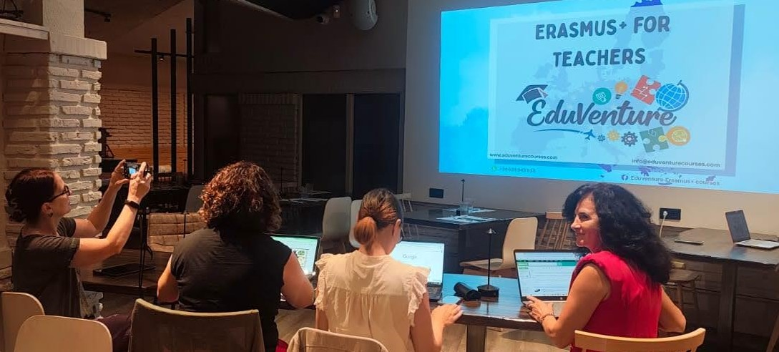

În plus, cursul a contribuit la construirea unei relații de colaborare cu școala “I.C. Alberto Manzi” din Roma, cu care vom avea schimburi de progfesori și elevi, care demarează în luna septembrie, a acestui an.

Ana Höniges